Środa – 31.03.2021r.
Dziecko wycina poniższe pisanki. Następnie rozkłada na stoliku i zastanawia się w jaki sposób można je posegregować. Zadaniem dziecka jest podzielenie pisanek wg wzoru i koloru.
Podczas wykonywania zadania dziecko odpowiada na pytania:
- Pisanek z jakim wzorem jest najwięcej a z jakim najmniej? O ile różni się liczba?
- Jakie wzory mają pisanki?
- Ile jest żółtych/ różowych/niebieskich/zielonych/ brązowych pisanek?
- Ile jest niebieskich i zielonych razem?
- Ile jest wszystkich pisanek w paski?
- Ile jest wszystkich pisanek w kropki?
Dziecko układa wycięte pisanki w szeregu (mieszając kolory i wzory) i odpowiada na pytania: (dziecko liczy używając liczebników porządkowych)
Która pisanka w szeregu jest różowa/brązowa/w drobne kropki/ma falisty wzorek itd.
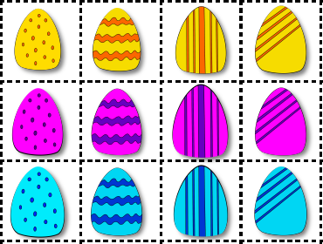
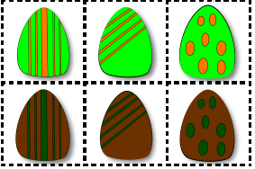
źródło: kodowanie na dywanie

Dodatkowe karty pracy do pobrania w osobnych plikach pdf.
Łączenie cech – karty pracy
Łączenie cech-przeliczenie

Policz pisanki
